参考：Qwen3模型架构、训练方法梳理 - 知乎

模型架构
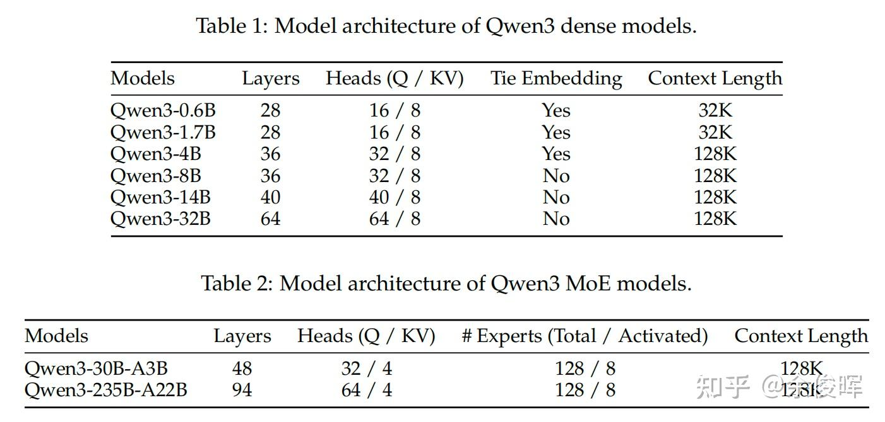
- Dense 模型结构改进
移除了 Qwen2 中的 移除QKV偏置

- MoE 模型结构改进
改进点 | 描述
细粒度专家分割 | 增强模型的表达能力和效率。
全局批次负载均衡损失 | 鼓励专家专业化，提高模型整体性能。
移除共享专家 | 与Qwen2.5-MoE不同，Qwen3-MoE设计中排除了共享专家。
128个总专家，每个token激活8个专家 | 增加专家数量以提高模型的多样性和表现力。

预训练

1.训练数据
1.1 基础情况
36万亿个标记
支持119种语言
涵盖编程、STEM（科学、技术、工程和数学）、推理任务、书籍、多语言文本和合成数据等领域
1.2 数据收集
Qwen2.5-VL文本识别，Qwen2.5质量提升
Qwen2.5、Qwen2.5-Math和Qwen2.5-Coder合成文本数据
多语言数据注释系统

2.预训练
2.1通用阶段（General Stage, S1）
建立广泛的语言知识和一般世界知识
2.2推理阶段（Reasoning Stage, S2）
增加STEM、编码、推理和合成数据的比例
2.3长上下文阶段（Long Context Stage）
收集高质量的上下文数据，将上下文长度从4,096扩展到32,768个标记

3.后训练
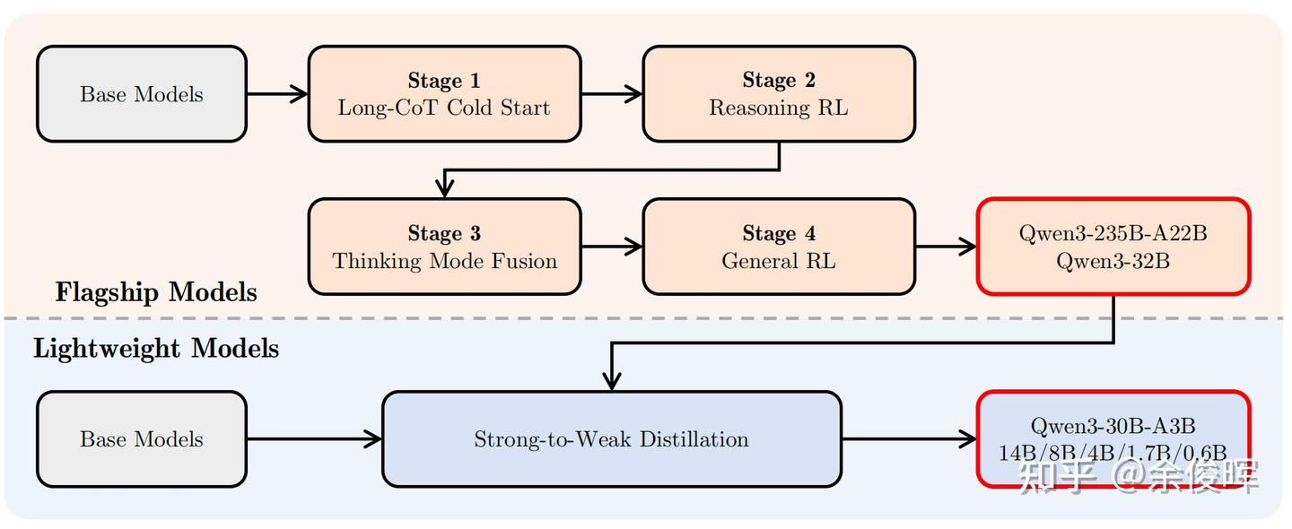

3.1 CoT冷启动
步骤一： Query 过滤（筛选高质量问题）
移除低质量 query
领域平衡
步骤二： Response 过滤（筛选高质量答案）
用 QwQ-32B 生成 N 个候选 response
当 QwQ-32B 无法正确回答时，人工检查 response 的准确性
步骤三： 数据精选与训练
挑选 子集 进行 初始冷启动训练，植入基础推理模式
控制数据量 & 训练步数，避免过度拟合，为后续 RL 阶段留出优化空间

核心创新点 ：数据集设计时已考虑 /think 和 /no_think 模式

3.2 Reasoning RL
标准 | 说明
未在冷启动阶段使用过 | 避免数据重复，确保 RL 训练的数据多样性。
对冷启动模型是可学习的 | 确保模型在 RL 阶段仍有提升空间，避免过难或过易的问题。
尽可能具有挑战性 | 提高模型的推理能力，使其能处理更复杂的逻辑和计算任务。
涵盖广泛的子领域 | 确保模型在不同任务（如数学、代码、逻辑推理）上都能提升。

采用 GRPO 更新模型参数，并采用以下优化策略：
策略 | 说明
大 batchsize | 提高训练稳定性，减少训练波动。
大 rollout | 增加样本多样性，提升泛化能力。
off-policy 训练 | 提高样本效率，减少计算资源消耗。

3.3 Thiking Mode Fusion（思考模式融合）
Thinking 数据：由第一阶段的 query 拒绝采样得到（确保高质量）。
Non-thinking 数据：涵盖多样化任务（代码、数学、指令遵循、多语言、创意写作、问答、角色扮演等），并增加 翻译任务比例（提升低资源语言性能）。

3.4 General RL（通用强化学习）阶段
主要奖励系统：
指令遵循-确保模型能准确解读并遵循用户指令
格式遵循-期望模型遵守特定的格式规范
偏好对齐-关注提高模型的有用性、参与度和风格
Agent能力-涉及训练模型通过指定的接口正确调用工具
特定场景能力-在更专业的场景中设计针对具体情境的任务

奖励类型
Rule-based Reward：基于规则的奖励机制
Model-based Reward with Reference Answer：给每个query提供一个参考答案。使用Qwen2.5-72B-Instruct基于参考答案给模型的response打分
Model-based Reward without Reference Answer：利用人类偏好数据，训练一个Reward Model

3.5 Strong-to-Weak Distillation（强到弱蒸馏）
Off-policy Distillation（离线蒸馏）
On-policy Distillation（在线蒸馏）

